Муниципальное бюджетное дошкольное образовательное учреждение детский сад № 8 «Ёлочка»

Отчет о проделанной работе с детьми и родителями по противодействию коррупции в МБДОУ детском саду №8 «Ёлочка» за 2018-2019 учебный год

с .Бердники
- В течение года с детьми были проведены беседы на темы:
- «Я и моя семья», с целью закреплять представления детей о семье, понимать роль взрослых и детей в семье; - «Волшебные слова» - воспитывать уважение друг к другу, к старшим и посторонним.
- «Почему мама поздно ложится спать» - воспитывать любовь, уважение, заботливое отношение к маме. - «Наши хорошие поступки» - формировать умение анализировать свои поступки своих друзей.
- «Правила на всю жизнь» - закреплять знания об основных правилах, по которым живут люди. Формировать моральные качества личности. «Наши хорошие поступки» - формировать умение анализировать свои поступки своих друзей.
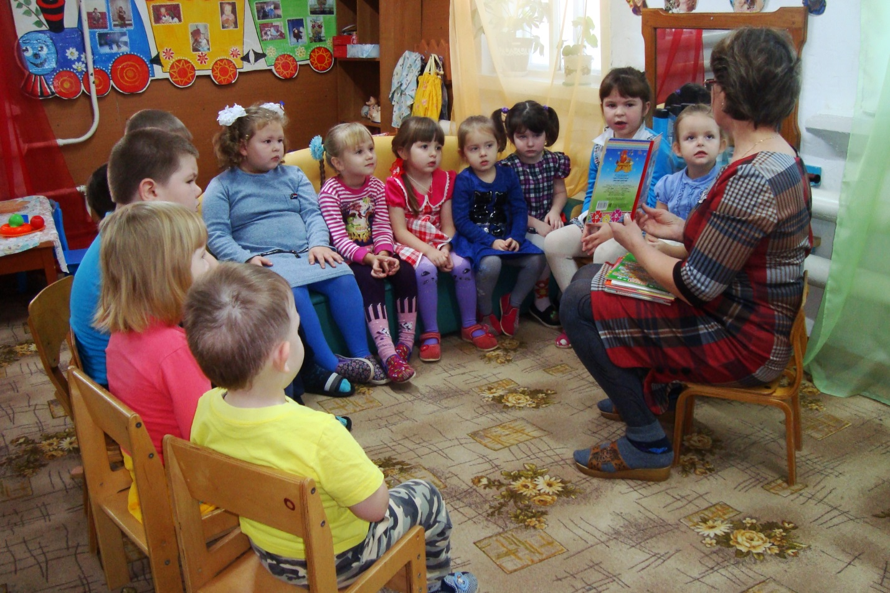

- Создавались игровые ситуации:
- «Урок дружбы», чтобы формировать уважительное отношение к окружающим.
- «Зайка Ушастик упал в ручей» - формировать взаимопонимание, желание взаимопомощи.
- «Игрушки в гостях у детей» - закреплять знания о культуре поведения, когда приходят гости. Воспитывать щедрость, гостеприимство.
- Можно и нельзя.
- Читали с детьми произведения и обсуждали:
- рассказ «Находка», для формирования уважения к старшим, воспитания правдивости, честности.
- В.Осеева «Волшебное слово» - формировать умение оценивать поступки героев произведения.
- «Кто обидел маленького мальчика» - воспитывать дружеское отношение друг к другу
- Л. Толстой «Старый дед и внучек» - воспитывать уважение к старшим
- А. Седугин «Как Артемка котенка спас» активизировать стремление совершать благородные поступки, радоваться результату.

4. Рассматривали иллюстрации, заучивали поговорки, показывали сказки.

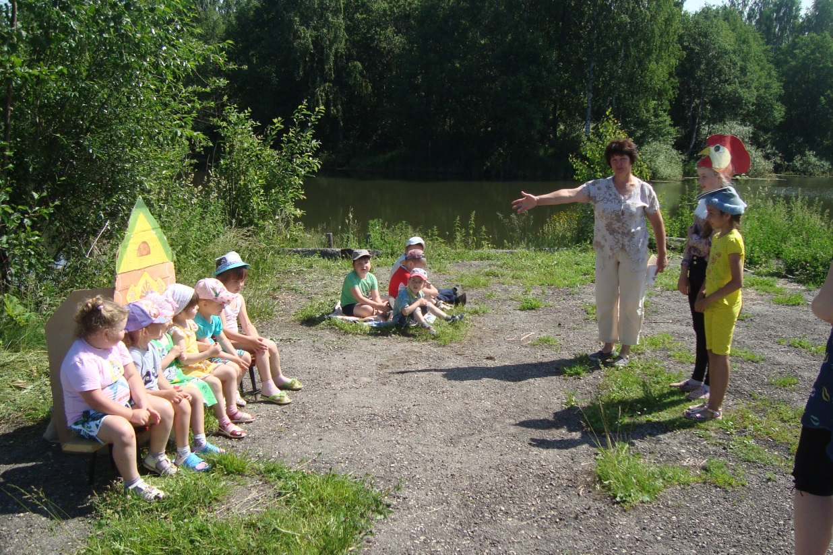

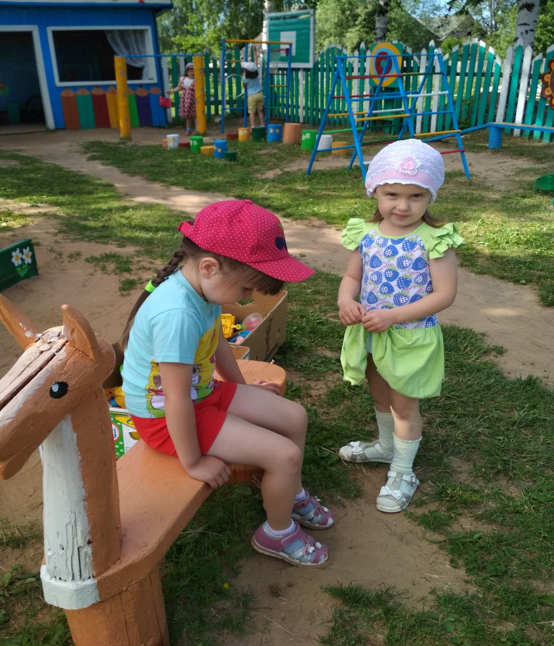
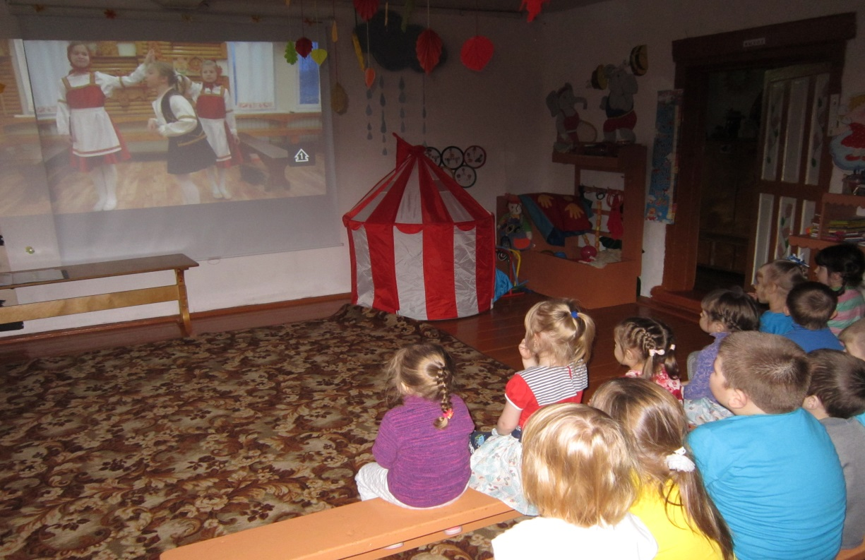

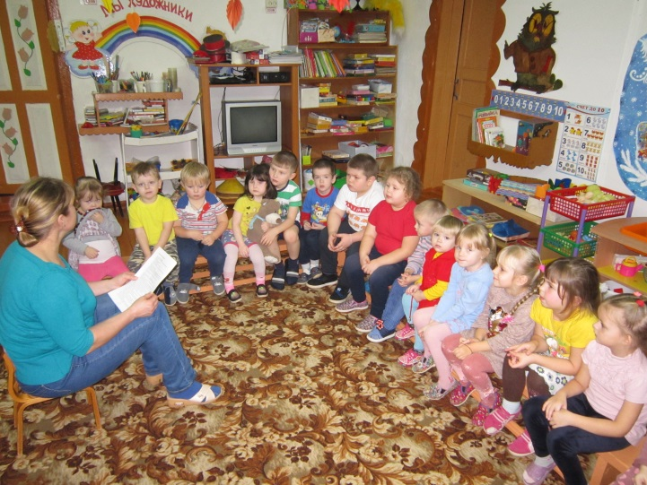

«При солнышке тепло, при матери добро». «Друг познается в беде».
5.Играли в развивающие, дидактические игры, сюжетно-ролевые:
«Из какой Республики гость» - воспитывать уважение к людям разных национальностей.
«Экскурсия на автобусе» - закреплять и расширять знания о правилах поведения в общественном транспорте. 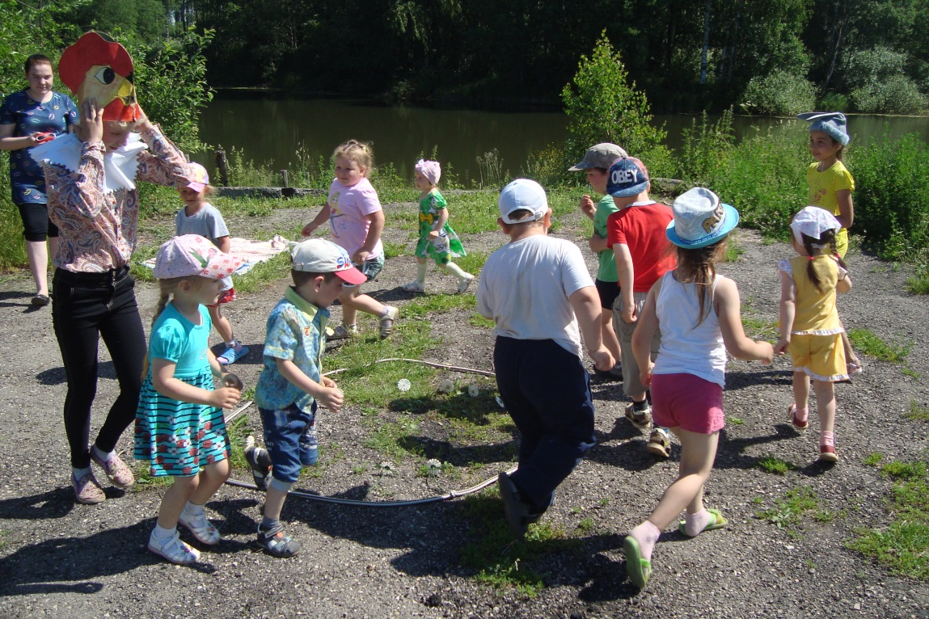

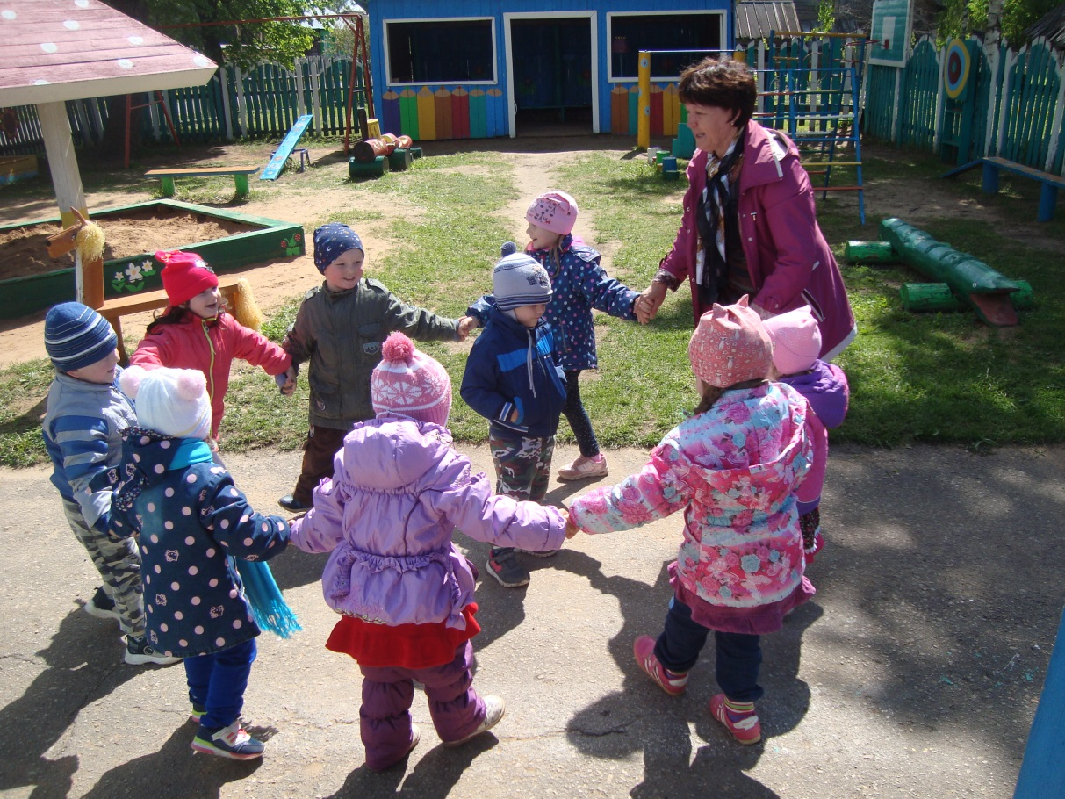

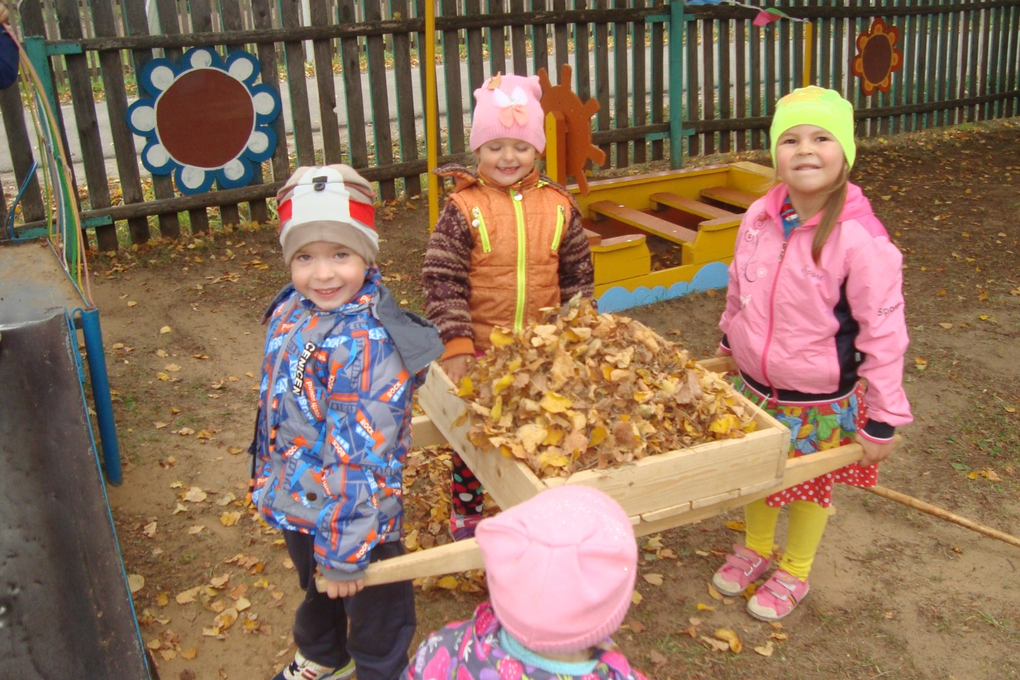

6. Учимся играть и работать дружно - формировать умение, контролировать свое поведение, через общение со сверстниками.
7. Оформили памятку для родителей
«Как противодействовать коррупции».

